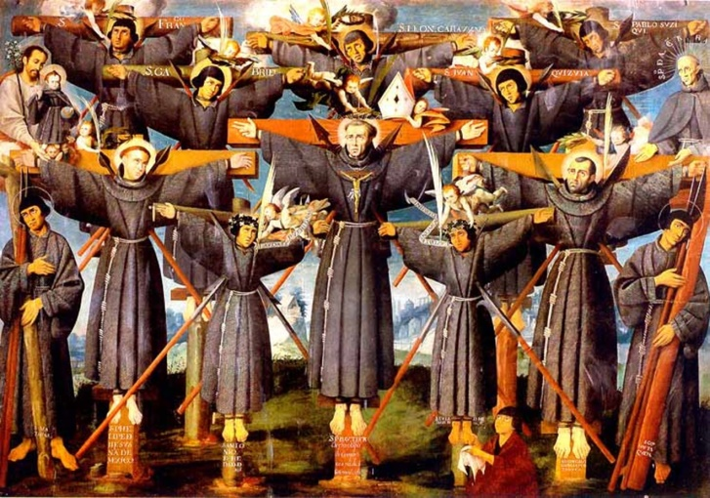**Sf. Pavel Miki și tovarășii**

Paulus Miki et XXV socii

**Elaborat: Jan Chlumský**

Comemorarea: 6 februarie

**Poziția:** martiri

**Deces:**  1597

**BIOGRAIA**

De origine japonez, a devenit primul iezuit și predicator convins. Când s-a acutizat persecuția catolicilor, împreună cu alți 25 de creștini a fost încarcerat. Printre ei au fost doi băieți de 11 și 13 ani. Cu toții au fost supuși unor chinuri gândite și umilitoare, care trebuia să aducă creștinii la abdicare. Nu au trădat pe nimeni. Lângă Nagasaki au fost legați de cruci și străpunși cu sulițe încrucișate.

**REFLECȚII PENTRU MEDITAȚIE**

**EXECUȚIA VETITORILOR EVANGHELIEI**

S-a născut în Japonia, șase ani după prima încercare de a vesti evanghelia în această țară. A fost botezat la 5 ani și de la vârsta de 11 ani a fost crescut de iezuiți. La cca. 21 de ani a intrat la seminarul iezuit și a devenit primul iezuit din țară. Limba latină a studiat-o cu greutăți, dar cu un bun cunoscător al învățăturilor și obiceiurilor budiste, ceea ce în discursuri i-a facilitat să facă față învățaților locali. Cu succes învăța catehismul și cu capabilitățile sale de predicator a devenit primul dintre cei mai însemnați misionari în Japonia.

Aici este oportun să privim puțin în urmă, la începuturile creștinismului în Japonia. Primul, care a dus evanghelia acolo, a fost misionarul iezuit sf. Francisc Xavier cu confrații săi, în anul 1549. Până în anul 1587 a fost meritul său pentru că a convertit la catolicism 200 000 de oameni în țară. Nu a fost o muncă ușoară, fără greutăți, fie că a fost vorba de drumuri, limba grea, cultură deosebită, neînțelegerea și dușmănia. Cea din urmă a fost sprijinită de preoții budiști și domnii feudali, care peste tot în spate vedeau politica și se lăsau chiar manipulați de această dușmănie. Exemplul este calomnia că spaniolii și portughezii au interese coloniale și misionarii sunt în față ca agenți. O atmosferă anti-catolică s-a străduit să o agite în Japonia administrația calvină.

La început, împăratul Japoniei a fost înclinat spre misionari, pentru că a văzut, că respectă tradițiile culturale ale țării și ajută la dezvoltarea lor. Împăratul Tojotomi Hideioși (numit Taika-Samy) în anul 1587 a interzis creștinismul și pe misionari i-a expulzat. Nu a fost totuși prea consecvent și o parte dintre iezuiți au continuat cu prudență în activitatea lor misionară. În anul 1593, din Filipine au venit franciscanii zeloși și necunoscând toate riscurile, se afișau public și foarte vizibil. Ceea ce în alte parte ar fi acceptabil, aici a fost o provocare. Mai ales atunci când s-a ajuns la tensiuni mai ridicate între Japonia și Spania, în anul 1596 și împăratul a început o persecuție dură împotriva creștinilor. La Osaca, în 09.12. a întemnițat 6 franciscani și 3 iezuiți; la 31.12 le-a mai alăturat la Meacu încă 15 credincioși japonezi activi. Printre ei a fost și un catehet, doi medici catolici și doi băieți. Tuturor, fără excepție le-au tăiat urechea stângă, legați și torturați i-au plimbat printre oameni, pentru a-i speria de credință. S-a hotărât să se meargă cu ei la Nagasaki pentru execuție. Doi credincioși milostivi și curajoși, care au dorit să le ușureze soarta în ultimul drum, au fost încarcerați și adăugați grupului, așa că la execuție au mers 26 de oameni.

Aici este trecerea lor în revistă: Trei iezuiți, Pavel Miki 33 de ani și doi confrați, care au depus jurământul ordinului înainte de a fi încarcerați: Iacob Kisai, 64 de ani și Ian Soan de Goto, un tânăr novice și student la teologie de 19 ani. Șase franciscani: Filip de Las Casas, Francisc Blanco, Francis Adaukt, Gundisalvus Garcia, Martin Aguierre și Petru Blásquez,. Dintre ceilalți: medicii Francisc de Meako și Iachim Sakakibara; cateheții Leo Karasuma și Pavel Suzuki; mai departe Bonaventura, Francisc de la Parilla, Gabriel, Ian Kinuya, Osmasa Takeya, Matei, Pavel Ibaraki, Petru Sukejiro, Toma Dangi, Michael Koyaki și fiul său Toma Koyaki, Anton de 13 ani și Ludovic Ibaraki de 11 ani.

Cu toții au fost crucificați pe muntele, numit mai târziu Sfânt. Se rugau și cântau și încurajau pe alții la perseverență. Pavel Miki, în predica lui de pe cruce, a declarat: „Sunt japonez adevărat. Singurul motiv, pentru care mă ucid constă în aceea, că am vestit învățătura lui Cristos și îi mulțumesc lui Dumnezeu, că pentru aceasta mor … Vreau să vă mai spun încă o dată tuturor: Rugați-l pe Cristos, ca să vă ajute să fiți fericiți. Eu îl ascult pe Cristos. Conform cu exemplul lui, îi iert pe cei care mă persecută… Îl rog pe Dumnezeu, să aibă milă de toți, și sper, că sângele meu se va schimba într-o ploaie roditoare, asupra colaboratorilor mei.”

Execuția a fost finalizată în modul tipic japonez, toți au fost străpunși cu suliță dublă încrucișată, din coastă până la umeri.

În anul 1862 a fost canonizați în mod solemn de papa Pius al IX.-lea.

**HOTĂRÂRE, RUGĂCIUNEA**

Sfinții din ziua de azi au întărit credința altora. În ce o pot întări eu, poate pe cei mai apropiați ai mei? Trebuie să mă hotărăsc pentru ceva concret.

Dumnezeule, Tu ai întărit mucenicii japonezi, pe sfântul Pavel și tovarășii lui, ca prin moartea pe cruce să intre în viața veșnică; la intervenția lor dă-ne și nouă puterea, ca să ne păstrăm cu statornicie credința noastră, până la moarte. Te rugăm pentru aceasta, prin Fiul Tău Isus Cristos, Domnul nostru, căci el împreună cu Tine, în unire cu Duhul Sfânt viețuiește și domnește în toți vecii vecilor. Amin

*(rugăciunea de încheiere din breviar[1]).*

***Cu acordul autorului paginilor*** [***www.catholica.cz***](http://www.catholica.cz) ***a tradus și pregătit pentru tipar, Iosif Fickl***

***Corectura: Maria Fickl***

1. Breviar (în limba latină breviarium) este cartea liturgică folosită în biserica occidentală, care cuprinde toate textele necesare pentru o rugăciune individuală, zilnică a Bisericii. Este editată în mai multe volume. Cartea cuprinde psalmi, secvențe din cărțile biblice, texte selecționate ale sfinților, imnuri și rugăciuni creștine.